# 内存测试介绍

内存测试是指内存在生产过程中经历的多次检测，这些检测包括：焊接检测、PCB外观检测、功能检测和整体外观检测等。

但是我们主要关注的是软件内存测试。它还需要测试软件的最大内存等资源的占用率，防止软件使用的资源超出系统的限制。同时还需要测试系统资源在极端情况下的软件行为，如系统内存资源被别的应用程序消耗时程序长时间运行后的情况等。

### 各类名词解释

1. **RAM**

RAM 一般指随机存取存储器。 随机存取存储器（英语：Random Access Memory，缩写：RAM），也叫主存，是与CPU直接交换数据的内部存储器。它可以随时读写（刷新时除外），而且速度很快，通常作为操作系统或其他正在运行中的程序的临时数据存储介质。也是DRAM和SRAM的总称

1. **DRAM**

动态随机存取存储器（Dynamic Random Access Memory，DRAM）是一种半导体存储器，需要周期性对其电容进行充电才能保证数据的保存，一旦断电，数据就丢失。

特点是相对于SRAM而言,有更小的体积和低廉的生产成本。

1. **SRAM**

静态随机存取存储器（Static Random-Access Memory，SRAM）是随机存取存储器的一种。所谓的“静态”，是指这种存储器只要保持通电，里面储存的数据就可以恒常保持。一旦断电，数据就丢失。

特点是相对于DRAM而言，有更强大的性能。

1. **DDR**

ddr是一个内存名称，意思即双倍速率同步动态随机存储器(双通道内存)，是内存(DRAM)的其中一种。

DDR2、DDR3，数字越大代表技术越先进，性能越强大。

1. **SDRAM**

同步动态随机存取内存（synchronous dynamic random-access memory，简称SDRAM）(单通道内存) 是内存(DRAM)的其中一种。

SDRAM与DRAM相比，有一个更复杂的操作模式。

1. **LPDDR**

LPDDR(Low Power Double Data Rate SDRAM)以低功耗和小体积著称，专门用于移动式电子产品。属于DDR的一种。

1. **DVFS**

DVFS 即动态电压频率调整，动态技术则是根据芯片所运行的应用程序对计算能力的不同需要，动态调节芯片的运行频率和电压(对于同一芯片，频率越高，需要的电压也越高)，从而达到节能的目的。

1. **Nand Flash**

Nand-flash存储器是flash存储器的一种，广泛应用于包括数码相机、MP3随身听记忆卡、体积小巧的U盘等。简单来说NAND Flash闪存等于我们在用的硬盘。

1. **存储器和内存的区分**

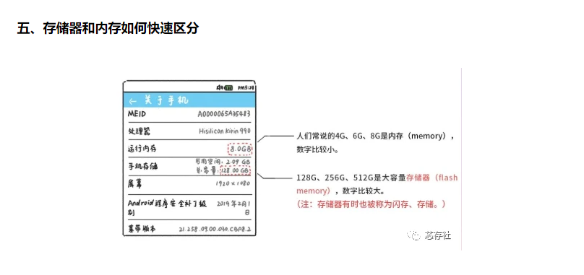

1. **EMMC**

EMMC ( Embedded Multi Media Card) 采用统一的MMC标准接口， 把高密度NAND Flash以及MMC Controller封装在一颗BGA芯片中。针对Flash的特性，产品内部已经包含了Flash管理技术，包括错误探测和纠正，flash平均擦写，坏块管理，掉电保护等技术。用户无需担心产品内部flash晶圆制程和工艺的变化。同时eMMC单颗芯片为主板内部节省更多的空间。

简单地说，eMMC=Nand Flash+控制器+标准封装

图例如下：

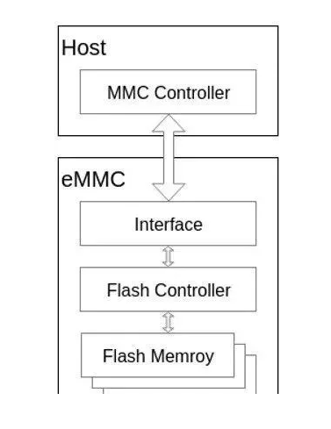

1. **EMCP**

eMCP是结合eMMC和LPDDR封装而成的智慧型手机记忆体标准，与传统的MCP相较之下，eMCP因为有内建的NAND Flash控制晶片，可以减少主晶片运算的负担，并且管理更大容量的快闪记忆体。

图例如下：

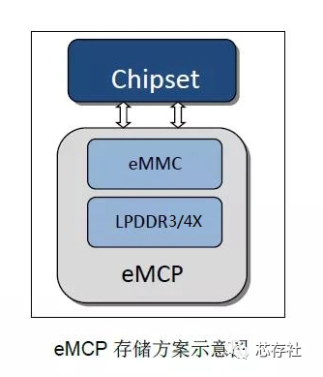

1. **内存颗粒**

内存颗粒是中国港台地区对内存芯片的一种称呼（仅对内存），其他的芯片则称为“晶片”。

即代表DRAM。

【备注】1. 建议阅读此PDF文档，对内存工作原理有更深的了解



【备注2】1. 建议阅读此建议阅读此PDF文档，对Flash闪存工作原理有更深的了解



### 内存测试原理

无论是电脑还是移动端的机器，只要装载内存，都需要对内存进行测试，以达到最佳的适配效果。主要测试项如下：

Stuck Address(地址访问): 为了验证是否有地址无法访问，验证的是地址线。

Random Value(随机数): 目的是测试data bus(数据总线)，以及某种数据pattern(模式)是否会导致cell(内存单元)无法读写，类似于软件测试里面的Monkey test。

Compare XOR (异或运算):

Compare SUB (减运算)

Compare MUL (加运算)

Compare DIV (除运算)

Compare OR(逻辑或运算)

Compare AND (逻辑与运算)

Sequential Increment(顺序递增): 验证块连续按顺序写是否功能正常。

Solid Bits (颗粒位数): 短时间内不断快速读写同一个位置，看功能是否正常。

Block Sequential (块顺序): 压力验证块连续按顺序写是否功能正常。

Checkerboard: 数据敏感型功能缺陷检测，检测memory确实无法存取某个值的情况。

Bit Spread(数据扩展测试): 对不同数据形式的扩展测试。

Bit Flip : 短时间内反复读写同一位置看是否有数据丢失异常。

8-bit Writes(8位数据写功能)

16-bit Writes(16位数据写功能)

### 闪存测试原理

测试目的与内存测试相同，都是为了适配机器进行的测试

相对于内存测试，闪存测试从以下几个方面入手：

1. 读写测试(包括功能，性能，压力测试)
2. 位反转测试
3. 坏块测试

### MTK平台的DDR测试

#### 1. ETT测试

ETT(EMI Tuning Tool)是MTK平台发布的一款同步内存的时序检测和调试的一种工具,; 由于内存时序容易受到走线、电源系统及温度因素的干扰，导致接口通信不稳定，造成性能下降、无法开机或频繁重启的情况。因此使用ETT工具来自动同步Memory设备，调试出一组最优化的时序，用于量产。

【备注】此测试主要测量DDR工作时在MTK给出的指定电压范围内是否达到了规定的赫兹。由硬件测试人员测试。

#### 2. 高低温内存压力测试

分别在高温，低温，常温下运行大型软件对内存进行压力测试。

MTK的内存芯片支持DVFS功能，此压力测试用于考察内存稳定性，尤其适合对对内存不同频率、时序进行切换之后的检验。

此外，使用大型软件的目的是: 大型软件运行时会有更大量的数据进行写入读取的操作，对内存压测有更好的效果。

#### 3. Reboot(重启)测试

安卓整机的开机流程是这样的：

1. 电源启动后，引导芯片代码从指定位置(固化在ROM中)开始执行，加载引导程序到RAM，然后执行
2. 引导程序第一步检测外部RAM以及加载对第二阶段有用的程序；第二阶段引导程序设置网络、内存等等。
3. 启动内核
4. 启动init进程
5. 预加载虚拟器进程和SDK核心类
6. 启动系统服务

reboot测试，测试的是1和2步骤

同时reboot测试也对闪存的位反转进行测试。

【备注】**位反转:** Nand Flash由于本身硬件的内在特性，会导致（极其）偶尔的出现位反转的现象。所谓的位反转，bit flip，指的是原先Nand Flash中的某个位，变化了，即要么从1变成0了，要么从0变成1了。

#### 休眠唤醒测试

休眠唤醒测试检测的是内存的self-refresh(自刷新)。self-refresh主要用于休眠模式低功耗状态下的数据保存，这方面最著名的应用就是STR（Suspend to RAM，休眠挂起于内存）。

【备注】MTK内存测试指导文档



### 全志平台DDR测试

#### 高低温重启压力测试

与MTK平台测试方法类似

#### 休眠唤醒测试

与MTK平台测试方法类似

#### 内存压力测试

与MTK平台测试方法类似

#### DRAM板老化测试

无整机的情况下对DRAM板进行测试，本质上和整机测试用的测试方法是一样的。

【备注】全志平台内存测试指导文档



### 高通平台DDR测试

暂无文档

### HongHu平台DDR测试

#### 测试项目(表格)

|  |  |  |  |
| --- | --- | --- | --- |
| **测试项目** | **测试标准** | **测试环境** | **测试数量** |
| **SPL DDR**  **测试** | 常温下使用SPL中的DDR测试程序测试1小时simpletest测试以及1次memtester测试，所有测试项的测试结果均为OK，则测试通过。 | SPL DDR测试工具 | 20台 |
| **AP+SP**  **最小系统  DDR常温测试** | 常温下进行14小时 AP最小系统测试(stressapptest)+ SP最小系统测试(memtester),AP与SP测试结果均无提示任何错误，则测试通过。 | Linux: stressapptest工具 Runthos: memtester工具 Stressapptest参数:-M $test_ram -s 50400 | 20台 |
| **AP+SP**  **最小系统  DDR高温测试** | 高温70℃进行14小时 AP最小系统测试(stressapptest)+ SP最小系统测试(memtester),AP与SP测试结果均无提示任何错误，则测试通过。 | Linux: stressapptest工具 Runthos: memtester工具 Stressapptest参数:-M $test_ram -s 50400 测试温度：根据测试机型产品需求而定 | 抽取常温测试通过的3台机器进行测试 |
| **AP+SP**  **最小系统  DDR低温测试** | 低温-20℃进行14小时 AP最小系统测试(stressapptest)+ SP最小系统测试(memtester),AP与SP测试结果均无提示任何错误，则测试通过。 | Linux: stressapptest工具 Runthos: memtester工具 Stressapptest参数:-M $test_ram -s 50400 测试温度：根据测试机型产品需求而定 | 使用与高温测试相同的3台机器 |

最终呈现的结果与内存测试原理展现的测试项是一致的

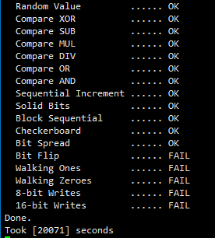

【备注】Honghu平台DDR测试指导文档



从上述不同平台的DDR测试来看，从软测的角度更应该关注的是内存的稳定性，即不同场景下各种高低温内存压力测试、休眠唤醒测试、重启测试。

原理性的测试是由厂商自行完成，保证内存是没有基本问题的。

若平台方并没有提供具体的指导文档让测试检验内存的稳定性，可参照上述平台的测试方法来测试，但是测试结果不一定被平台方采纳，因此必须要平台方提供指导文档和测试标准。